Пән: сауат ашу Мектеп: Ақтөбе қаласы «№30 қазақ орта мектебі»
Ұзақ мерзімді жоспар бөлімі: Менің отбасым және достарым
Күні: Мұғалімнің аты-жөні: Коспанова Алмагуль Кенестировна
Сынып: 1в
Сабақ тақырыбы | Менің отбасым. Қ дыбысы мен әрпі
Осы сабақта қол жеткізілетін оқу мақсаттары (оқу бағдарламасына сілтеме) | 1.2.1.2. Оқу түрлерін (Буындап оқу, жие кездесетін сөздерді тұтас оқу, түсініп оқу) қолдану  1.1.4.1. Мәтіннің мазмұнын тақырыбы немесе иллюстрациясы бойынша болжау  1.3.8.1. Жазу жолын, жоларалық кеңістікті, жолдың жоғарғы және төменгі сызығын сақтап, әріп элементтерін каллиграфиялық талаптарға сай жазу  1.1.9.1 сөздегі дыбыс түрлерін (дауысты, дауыссыз, жуан және жіңішке дауыстылар) ажырату және дұрыс дыбыстау  1.3.5.1 Тақырыпқа байланысты керекті сөздер, сызбалар, суреттер, белгілерін қолдана отырып, жай сөйлемдер/мәтін құрастыру және жазу.
Сабақ мақсаттары | Барлық оқушылар:сөздегі дыбыс түрлерін (дауысты, дауыссыз, жуан және жіңішке дауыстылар) біледі  Көптеген оқушылар: Тақырыпқа байланысты керекті сөздер, сызбалар, суреттер, белгілерін қолдана отырып, жай сөйлемдер құрастырады.  Кейбір оқушылар: берілген сюжетті сурет бойынша шағын әңгіме құрап айтады
Ойлау деңгейі | Білу, түсіну, қолдану
Бағалау критерийлері | -Сөздегі дыбыстардың түрлерін (дауысты/дауыссыз, жуан және жіңішке дауыстылар) анықтайды, дыбыстарды дұрыс айтады.  - Тақырыпқа байланысты керекті сөздер, сызбалар, суреттер, белгілерін қолдана отырып, жай сөйлемдер құрастырады.  - берілген сюжетті сурет бойынша шағын әңгіме құрап айтады  -Сөйлемдерді сәйкес суреттермен/ сызбалармен/белгілермен/ тірек сөздермен толықтырады. Сөйлемдер/мәтін құрастырып жазады.
Тілдік мақсаттар | Ұршық, қайрақ, оқулық, құрылысшы
Құндылықтарды дарыту | «Мәңгілік Ел»;Мерейлі отбасы: отбасындағы ынтымақ, бірлескен-іс-әрекет.
Пәнаралық байланыстар | дүниетану,көркем еңбек
АКТ қолдану дағдылары | Видеоролик
Бастапқы білім | Қ дыбысы мен әрпі

Сабақтың жоспарланған кезеңдері | Сабақтағы жоспарланған іс-әрекет | Ресурстар
Сабақтың басы  Қызығушылықты оятуға 5 минут:  Топқа бөлу  Тау, бұлақ, құрақ суреттері арқылы  «Әли мен Айя» мультфильмі 2 минут | «Жұмбақ сөз» әдісі  Ж. Нұсқау: Үш әріптен тұратын туыстық атауларды білдіретін сөздерді арқаға жазу.  Ана, әке, аға,апа, әже, ата т.с.с  Алдыңғы оқушы артқы оқушының қандай сөз жазғанын табуы тиіс.  -Тапсырманы орындау барысында кедергілер болды ма?  -Қалай ойлайсың, сөздерді табуда қандай құндылықтарымызға сүйендік? (оқушылар пікірі)  «Бейнелі сөздер» әдісі  Асқар тау - әке  Мөлдір бұлақ-ана  Жасыл құрақ-бала  Тау, су, жасыл желек арқылы топқа бөлу  Нұсқау: бейнероликтегі отбасы мүшелерінің бірі-әженің іс-әрекетіне назар аудару (ұршық иіру)  Т: Ұршық сөзіне дыбыстық талдау жасату және соңғы дыбысына назар аудару. | 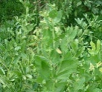  АКТ Бейнеролик  «Әли мен Айя»
Сабақтың ортасы  28 минут  Қ.Б «Жұлдыздар» әдісі.  Жасыл түс-тапсырмалар толық, дұрыс  Сары түс-1қате  Қызыл түс- 2қате  Дескриптор:  -Әкеге қатысты заттарды топтайды, жапсырады  -Анаға қатысты заттарды топтайды, жапсырады  -Балаға қатысты заттарды топтайды, жапсырады  Қ.Б. «Оқуды реттеу» әдісі  Дескриптор:  - Қ дыбысы сөз басында келетін сөздерді тауып оқиды  -Қ дыбысы сөз ортасында келетін сөздерді оқиды  -Қ дыбысы сөз соңында келетін сөздерді оқиды  Қ.Б. «Өзіңді өзің бағала» әдісі  Тақтадан дұрыс жауапты көрсету  Дескриптор:  - сөйлемдерге сәйкес суреттерді анықтайды;  - суретті қатыстырып сөйлемдер құрастырады;  - құрастырған сөйлемдерді көшіріп жазады.  Қ.Б. «Бір сөйлеммен» түйіндеу  Дескриптор:  -сөзді тауып, мәтін құрайды  -сөзді тауып, сөйлем құрайды  -сөзді тауып, дыбыстық талдау жасайды | 1-тапсырма  «Марафон-3 айналым» әдісі  Қ дыбысы кездесетін сөздерге байланысты суреттерді топтау  (Әр топ бір суреттен жапсырған соң, келесі топпен постерлерімен алмасып, тапсырмаларды жалғастырады. Үш айналымнан кейін, бастапқы постерлер өз тобына келеді.)  І топ: әкеге қатысты заттар: қармақ, қамшы, қалпақ, қылыш,  ІІ топ: Анаға қатысты заттар: ұршық, қазан, қайшы, моншақ  ІІІ топ: Балаға қатысты заттар: ойыншық, қуыршақ, асық, қалам, оқулық  Тұжырым: Қ дыбысы сөздің басында, ортасында, аяғында келеді  2-тапсырма  «Кім тапқыр» әдісі  Т: Қ дыбысы бар сөздерді тауып оқу  І топ:  Қ дыбысы сөз басында келетін сөздер  ІІ топ:  Қ дыбысы сөз ортасында келетін сөздер  ІІІ топ:  Қ дыбысы сөз соңында келетін сөздер  Сергіту сәті  3-тапсырма  «Суретті диктант» әдісі  Т: Сөйлемдердегі сәйкес суреттерді анықтау. Сөйлемдерді толықтырып жазу.  І топ:  1.Әжем қонақтарға .............ұсынды.  ІІ топ:  1.Атам ................шөп берді.  ІІІ топ:  1.Мен ................ойнадым.  4-тапсырма.  «Ойлан, жұптас, талқыла» әдісі  Т: Ізденуді ұйымдастыру:  1 2 3 4 5 6 7  л қ р а м с ы  І топ:  Сөзді тауып, мәтін құра  ІІ топ:  Сөзді тауып, сөйлем құра  ІІІ топ:  Сөзді тауып, дыбыстық талдау жаса  Көркем жазу | Суреттер топтамасы  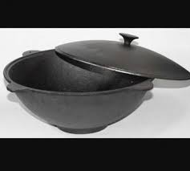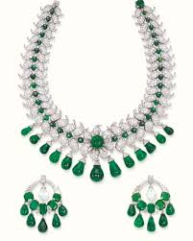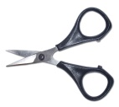  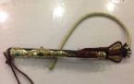  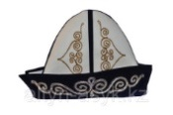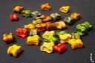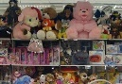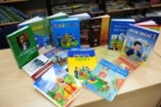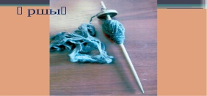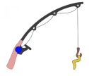  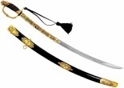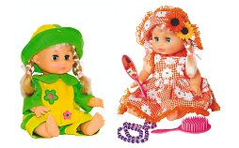  1-топ: 2 4 1 4-қала  2- топ: 2 4 3 5 4 2-қармақ  3-топ: 2 4 6 7 2-қасық
Сабақтың соңы  5 минут  «Бағдаршам» әдісі | Білім алушылар тақтадағы әр топтың жұмысына өз пікірлерін білдіреді | Білім алушылардың постерлері
Саралау-оқушыларға қалай көбірек қолдау көрсетуді жоспарлайсыз? Қабілеті жоғары оқушыларға қандай міндет қоюды жоспарлап отырсыз? | Бағалау-оқушылардың меңгеру деңгейін қалай тексеруді жоспарлайсыз? | Денсаулық және қауіпсіздік техникасының сақталуы
1-тапсырма «Марафон-3 айналым» әдісі  Барлық оқушылар:  Берілген сөздерді топтайды  Көптеген оқушылар:  Қ дыбысы бар сөздерді топтайды  Кейбір оқушылар:  Тұжырым жасайды  2-тапсырма  Барлық оқушылар: Сөздерді буындап оқиды  Көптеген оқушылар: Сөздерді тұтас оқиды  Кейбір оқушылар: Сөздерді түсініп оқиды  3-тапсырма  Барлық оқушылар:  құрастырған сөйлемдерді көшіріп жазады.  Көптеген оқушылар: сөйлемдерге сәйкес суреттерді анықтайды;  Кейбір оқушылар:  суретті қатыстырып сөйлемдер құрастырады;  4-тапсырма.  Барлық оқушылар:  Сөзді табады  Көптеген оқушылар:  Сөйлем құрайды, дыбыстық талдау жасайды  Кейбір оқушылар:  Мәтін құрайды | Қ.Б «Жұлдыздар» әдісі.  Жасыл түс-тапсырмалар толық, дұрыс  Сары түс-1қате  Қызыл түс- 2қате  Дескриптор:  -Әкеге қатысты заттарды топтайды, жапсырады  -Анаға қатысты заттарды топтайды, жапсырады  -Балаға қатысты заттарды топтайды, жапсырады  Қ.Б. «Оқуды реттеу» әдісі  Дескриптор:  - Қ дыбысы сөз басында келетін сөздерді тауып оқиды  -Қ дыбысы сөз ортасында келетін сөздерді оқиды  -Қ дыбысы сөз соңында келетін сөздерді оқиды  Қ.Б. «Өзіңді өзің бағала» әдісі  Тақтадан дұрыс жауапты көрсету  Дескриптор:  - сөйлемдерге сәйкес суреттерді анықтайды;  - суретті қатыстырып сөйлемдер құрастырады;  - құрастырған сөйлемдерді көшіріп жазады  Қ.Б. «Бір сөйлеммен» түйіндеу  Дескриптор:  -сөзді тауып, мәтін құрайды  -сөзді тауып, сөйлем құрайды  -сөзді тауып, дыбыстық талдау жасайды

